《文献检索与论文写作》
结课论文

论文题目

学院 | 生命与健康管理学院
年级专业班级 | 23级医检专业X班
姓名 | XXX
学号 | XXX
指导教师 | 乔正康

目 录
摘 要 I
Abstract II
引 言 1
1 虚拟仪器 2
1.1 测量仪器发展简介 2
1.2 虚拟仪器的概念 3
1.3 虚拟仪器的优势 3
2 虚拟医用生化分析仪器系统可行性分析 4
2.1 仪器分析 4
2.2 仪器分析的特点 4
2.3 生化分析仪器发展趋势 4
结 论 5
参考文献 6
附录1 DAQ卡技术数据 7
附录2 源程序清单 8
致 谢 9

摘 要

为了探索商用供热堆进行热电联产、扩大低温堆的应用领域，提高其年运行因子，改善供热堆的经济性，利用5MW核供热堆(NHR-5)为热源，通过其二回路上特殊设计的低压蒸发器和低压两相透平发电机实现核热－电力转换。用冷凝器二次侧的循环冷却水向热网用户供热，实现核供热反应堆的热电联产……。结果表明，一体化自然循环式供热堆用于热电联产在技术上式可行的，整套系统表现出极好的运行性能和安全性能。

关键词：电力系统； 电压； 稳定性； 负荷； 随机扰动

Abstract

The goal of the investigation is to experimentally demonstrate the feasibility of cogeneration with the nuclear heating reactor, raise its annual availability factor, expand its application field, therefore the economic viability of nuclear heating reactors would significantly be improved. The 5 MW nuclear heating reactor (NHR-5) was used as an energy source, and nuclear energy-electricity transformation was achieved with a specially designed low pressure steam generator set in the secondary loop, and a low pressure two-phase flow turbine……, meanwhile the circulation cooling water from the condenser was pumped to the heat-electricity cogeneration using the nuclear heating reactor with integrated design and natural circulation is technically feasible and the cogeneration system shows excellent operability and safety.

Keywords: power system; voltage; stability; load; random perturbation

引 言
进入21世纪，虚拟技术、计算机通讯技术和网络技术成为信息技术最重要的组成部分，它们被称作21世纪科学技术中的三大核心技术^{[1]}，而作为核心技术之首的虚拟技术已不仅仅是一个具有影响人类社会发展、改变人类生活的具有深层含义的领域。作为虚拟技术的重要组成部分的虚拟仪器（Virtual Instrument ,简称VI），代表着当今仪器的发展趋势，并成为发达国家研究的热点。

1 虚拟仪器一级标题三号黑体左对齐

1.1 测量仪器发展简介二级标题小三号黑体左对齐
1. 1．1□××××××三级标题四号黑体左对齐
□□⑴□××××××四级标题四号宋体
□□①□××××××五级标题四号宋体
□□正文四号宋体
在虚拟仪器中完成数据采集、提供信号源、控制信号及与计算机相连接都需要必不可少的硬件设备^{[2]}。硬件的构成有多种方案。数据采集模块界面图如图1.1所示。仪器系统的不同配置方法如表1.1所示。

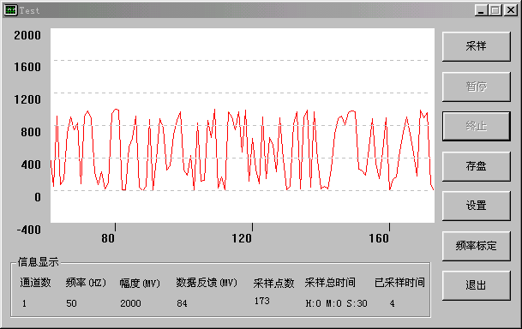
图1.1 数据采集模块界面
表1.1 VXI仪器系统的三种不同配置方法

×××  ××× | ××× | ×××
××× | ××× | ×××
××× | ××× | ×××
××× | ××× | ×××
××× | ××× | ×××
××× | ××× | ×××

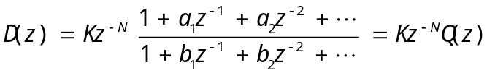 (3-16)
式中：D（z）----控制器模型；
K----温度系数，℃；
Q（z）----修正时间，s。
正文中涉及的程序段（包括注释部分）一律使用五号字Time New Roman字体
BOOL WINAPI RobertDIB(LPSTR lpDIBBits, LONG lWidth, LONG lHeight)
{
LPSTR lpSrc; // 指向源图像的指针
LPSTR lpDst; // 指向缓存图像的指针
LPSTR lpNewDIBBits; // 指向缓存DIB图像的指针
HLOCAL hNewDIBBits;
long i; //循环变量
long j;
double result; //像素值
unsigned char pixel[4];// 暂时分配内存，以保存新图像
hNewDIBBits = LocalAlloc(LHND, lWidth * lHeight);// 锁定内存
lpNewDIBBits = (char * )LocalLock(hNewDIBBits);
// 初始化新分配的内存，设定初始值为255
lpDst = (char *)lpNewDIBBits;
memset(lpDst, (BYTE)255, lWidth * lHeight);
//使用水平方向的结构元素进行腐蚀

1.2 虚拟仪器的概念

1.3 虚拟仪器的优势

2 虚拟医用生化分析仪器系统可行性分析

2.1 仪器分析

2.2 仪器分析的特点

2.3 生化分析仪器发展趋势

结 论

通过以上分析

参考文献

[1] 谢宋和, 甘勇. 单片机模糊控制系统设计与应用实例[M]. 北京: 电子工业出版社, 1999.5：20-25.
（中文四号宋体，英文四号Times New Roman两端对齐，参考书或专著格式为：著者. 书名[M]. 版本（第1版不注）. 出版地:出版者, 出版年月：引文所在页码）
[2] 潘新民, 王燕芳. 微型计算机控制技术[M], 第2版. 北京: 电子工业出版社, 2003.4：305-350.
[3] 范立南, 谢子殿. 单片机原理及应用教程[M]. 北京: 北京大学出版社, 2006.1：123-130.
[4] Newman W M, Sbroull R F. Principles of Interactive Computer Graphics[M]. New York: McGraw Hill, 1979.10：10-25.
[5]卜小明, 龙全求. 一种薄板弯曲问题的四边形位移单元[J]. 力学学报, 1991,23(1) ：53-60.
（中文四号宋体，英文四号Times New Roman两端对齐，参考期刊杂志格式为：
作者. 论文题目[J]. 期刊名, 出版年, 卷号(期号) ： 页码）
[6] Mastri A R. Neuropathy of diabetic neurogenic bladder[J]. Ann Intern Med, 1980, 92(2) ：316-318.
[7] 范立南, 韩晓微, 王忠石等. 基于多结构元的噪声污染灰度图像边缘检测研究[J]. 武汉大学学报(工学版), 2003，49(3) ：45-49.

致 谢

在这次毕业设计中，

